**Sennheiser sluit zich aan bij de North American Spectrum Alliance**

**Innovator in audiotechnologie benadrukt de nood aan gezamenlijke actie om spectrum voor contentproductie en -verstrekking te vrijwaren**

***Brussel, 25 februari 2025* – Sennheiser maakte vandaag bekend dat het bedrijf zich heeft aangesloten bij de North American Spectrum Alliance, een project van de non-profitorganisatie North American Broadcasters Association (NABA). Die zet zich in voor het identificeren en aanpakken van technische en operationele kwesties die een invloed hebben op radio- en televisiezenders in Canada, Mexico en de Verenigde Staten. De alliantie verenigt zenders, rechthebbenden, locaties en de entertainmentsector om het kritieke radiospectrum te beschermen dat gebruikt wordt voor uitzendingen, draadloze microfoons, camera’s en andere productietools: een doel dat Sennheiser eveneens actief nastreeft als bedrijf, maar ook als lid van verschillende verenigingen.**

](https://cdn.uc.assets.prezly.com/40bf6004-5d3d-4610-9f3e-e3c3a699525d/Alliance.jpg)

De North American Spectrum Alliance vertegenwoordigt een krachtige, verenigde stem voor spectrumbehoud in een uitzend- en productieomgeving die gekenmerkt wordt door recente spectrumherverdelingen en plannen voor eventuele extra UHF-veilingen. Gezien de voortdurende inbreuken van mobiele diensten (IMT) en niet-gelicentieerde toestellen onderneemt de vereniging actie om de resources te vrijwaren die de motor vormen achter contentcreatie en -verstrekking.

Rebecca Hanson, directeur-generaal van NABA, zegt: “We zijn ervan overtuigd dat gebruikers van mediaspectrum in Noord-Amerika de handen in elkaar moeten slaan om alle aspecten te verdedigen van het spectrum dat de sector nodig heeft, en draadloze audio is een essentieel onderdeel van deze inzet. We zijn blij dat we Sennheiser als nieuw lid mogen verwelkomen in de North American Spectrum Alliance. De jarenlange wereldwijde pleitbezorging voor radiospectrum van het bedrijf, evenals zijn leiderschap in draadloze technologieën, zal onze collectieve inspanningen aanzienlijk versterken.”

[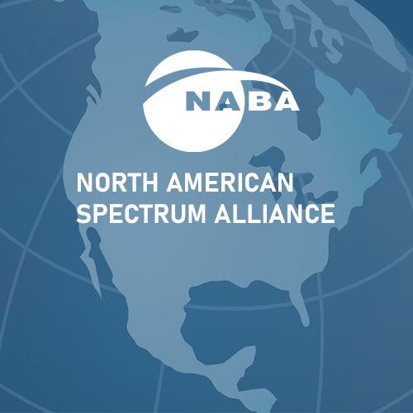](https://cdn.uc.assets.prezly.com/9e04d5c1-aa47-4015-9508-47f2df17dda1/Alliance-Tile.jpg)*De North American Spectrum Alliance verenigt zenders, rechthebbenden, locaties en de entertainmentsector om het kritieke radiospectrum te beschermen*

Dr. Andreas Wilzeck, Head of Spectrum Policy & Standards bij Sennheiser, onderstreept dat het commitment van Sennheiser verder gaat dan technologie, en dat het bedrijf nauwe samenwerkingen onderhoudt met klanten, eindgebruikers, partners, marktleiders en regelgevende instanties: “Onze strategie draait rond het smeden van betekenisvolle allianties over sectoren heen, actieve deelname aan standaardisatie-inspanningen, en betrokkenheid bij discussies omtrent regelgeving. Dankzij deze aanpak kunnen we gemeenzame interesses effectief uiten en dienen, en zo finaal de vooruitgang voor onze klanten en de audiosector in het algemeen stimuleren. Onze aansluiting bij de North American Spectrum Alliance is een natuurlijke evolutie van dit engagement, en we hopen dat onze beslissing anderen kan inspireren om ons voorbeeld te volgen.”

Ook voor Joe Ciaudelli, Director of Spectrum & Innovation voor Sennheiser in de VS, is samenwerking cruciaal: “We geloven sterk in de kracht van gezamenlijke actie bij het vrijwaren van de TV-UHF band, die het succesvolste ecosysteem voor het delen van spectrum in de hele wereld vormt. Tegelijk gaan we actief op zoek naar bijkomende frequentiemogelijkheden, en zijn we voortrekkers in technologische innovaties als WMAS om de groei te bevorderen. Deze gezamenlijke aanpak is niet alleen belangrijk: hij is noodzakelijk. We kunnen ons geen versnippering in verschillende belangengroepen permitteren. Het initiatief van de NABA om de stakeholders samen te brengen valt dan ook toe te juichen, en we gaan volledig mee in deze gezamenlijke reis.”

**Bescherm (wat creëert) wat je liefhebt**

De term ‘spectrum’ klinkt voor veel mensen misschien abstract, maar het is een noodzakelijke voorwaarde om de content en live events te creëren, ervaren en verspreiden waar we allemaal zo van houden. Spectrum maakt de content mogelijk waar mobiele services en streamingdiensten op draaien. Draadloze technologie zit zowel achter het concert van een wereldster als achter een intiem optreden in een club. Ze zorgt voor de passie en sensatie bij sportfans over de hele wereld. Festiviteiten, theatervoorstellingen, live events, pretparken, beurzen: allemaal vertrouwen ze inmiddels op draadloos om hun gasten onder te dompelen in een bruisende, meeslepende ervaring. Entertainment, nieuwsgaring, spannende films, documentaires: ze worden stuk voor stuk geproduceerd met behulp van draadloze technologie. En achter dit alles schuilt het radiospectrum, een resource die even eindig is als kostbaar, en die met kennis en zorg wordt benut door professionele gebruikers.

[](https://cdn.uc.assets.prezly.com/b6a35632-8fde-4a28-a593-a5644a7c0807/Film_Sound_Production_Stage_Collage.jpg)*Spectrum is een noodzakelijke voorwaarde voor onvergetelijke live optredens, uitzendingen en producties*

**Doe mee en maak het verschil**

Rebecca Hanson nodigt iedereen uit: “We verwelkomen alle gebruikers van mediaspectrum, van groot tot klein, die lid willen worden van Spectrum Alliance. Samen kunnen we de toekomst van draadloze contentcreatie veiligstellen.”

Ga naar <https://nabanet.com/naspa/> voor meer informatie. Voor inlichtingen in verband met toetreding tot de Spectrum Alliance kan je contact opnemen met Rayne Morgan op [rayne@nabanet.com](mailto:rayne@nabanet.com). Lidmaatschap van NABA is niet vereist om aan te sluiten bij de Alliance.

De hogeresolutiebeelden uit dit mediabericht kunnen [hier](https://sennheiser-brandzone.com/share/qTtyg5UcrEdRevYXojPT) gedownload worden, of afzonderlijk hieronder.

|  |  |
| --- | --- |
| **Contact Local**  **TEAM LEWIS**  Jana Strouven  Tel : +32 473 66 35 79  [jana.strouven@teamlewis.com](mailto:jana.strouven@teamlewis.com) | **Contact Global**  **Sennheiser electronic GmbH & Co. KG**  Valentine Vialis  Communications and Local Coordinator France  Tel : 01 49 87 03 08  [valentine.vialis@sennheiser.com](mailto:valentine.vialis@sennheiser.com) |

](https://cdn.uc.assets.prezly.com/ff78d98d-6f7e-494b-a07d-6d8f2b507bdb/Sports_Broadcast_Experience_Arena.jpg)

](https://cdn.uc.assets.prezly.com/37d74b85-7f07-4ece-be2d-c96a578b4256/Stage%20mood.jpeg)